SEZNAM UČBENIKOV IN DELOVNIH ZVEZKOV ZA ŠOLSKO LETO 2026/2027
- letnik
STROJNI TEHNIK (srednje strokovno izobraževanje)

UČBENIKI IN DELOVNI ZVEZKI, KI JIH MORAJO DIJAKI KUPITI (za vsa 4 leta):
okvirna cena
 | M. Križaj et al.: Na pragu besedila 4, izdaja s plusom, samostojni delovni zvezek za slovenski jezik v 4. letniku gimnazij in srednjih strokovnih šol, Rokus Klett | 25,90
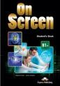 | ANGLEŠČINA: TUJI JEZIK 1  V. Evans, J. Dooley: On Screen B1+, učbenik in delovni zvezek, Express Publishing  IMATE IZ 3. LETNIKA | 29,50
 | NEMŠČINA: TUJI JEZIK 1  I. Sander, B. Braun, M. Doubek: Alles Stimmt! 2, učbenik in delovni zvezek, Rokus Klett  IMATE IZ 3. LETNIKA | 21,50  18,80

UČBENIKI, KI SI JIH DIJAKI IZPOSODIJO IZ UČBENIŠKEGA SKLADA: |  | cena | obrab.
 | D. Ambrož et al..: Od branja do znanja 4 | 19,00 | 2,00
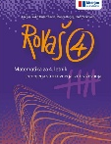 | D. Kavka et al.: Rovaš 4 | 16,45 | 2,00
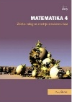 | M. Škrlec: Matematika 4, zbirka nalog | 16,44 | 2,00
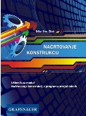 | E. Broz Žižek: Načrtovanje Konstrukcij | 26,90 | 2,00
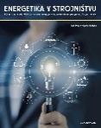 | J. Drev: Energetika v strojništvu | 22,38 | 2,00

IZPOSOJEVALNINA CELOTNEGA KOMPLETA: 10 €

